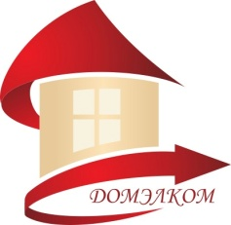
ОГРН 1157746891598 ИНН 9701012096 КПП 770101001
105005, г. Москва, ул. Бауманская, д.66/11, пом. XII
e-mail: info@ukdomelkom.ru

Общество с ограниченной ответственностью «ДОМЭЛКОМ»

Уважаемые жители!
В целях сокращения рисков заражения коронавирусной инфекцией, УК ООО»Домэлком» будет обслуживать жителей дистанционно. Просим вас временно до 10 апреля 2020г. ограничить посещения офиса УК ООО «ДОМЭЛКОМ» и для обращений использовать форму обратной связи: по эл.почте: info@ukdomelkom.ru по телефону: 8-495-191-41-14 (будни с 10:00 до 17:00, перерыв с 13:00 до 14:00).
По вопросам начилений, справки и выписки из финансово-лицевого счёта можно предварительно заказать: по эл.почте: info@ukdomelkom.ru по телефону или WhatsApp : 8-977-114-06-95 Валерия (будни с 10:00 до 17:00, перерыв с 13:00 до 14:00).
Телефон диспетчерской: 8-495-191-31-13 (аварийные заявки).
Если вам не удалось дозвониться по телефону УК, звоните в диспетчерскую, оставьте свой адрес, телефон, опишите проблему. С вами обязательно свяжутся.
Показания приборов водоучёта на отрывном бланке опускайте в почтовый ящик у офиса УК или передавайте через личный кабинет на сайте УК "ДОМЭЛКОМ".
Оплатить коммунальные платежи вы можете в отделениях Сбербанка, Сбербанк-онлайн и через личный кабинет.
Первый приём населения бухгалтером по вопросам начислений будет производиться: 10 апреля с 9-00 до 18-00.

